 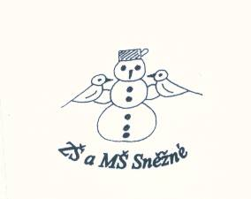

**„Prohlubujme čtenářství na základní škole“**

**Erasmus+, 2021-2-CZ01-KA122-SCH-000041800**

**10. Pracovní schůzka projektového týmu**

Přítomni: ředitelka Jitka Preislerová, Ladislava Buchtová, Iveta Horváthová, Jaroslava Machalová

Z harmonogramu projektu: prosinec 2022

a/ projekt eTwinning – Christmas postcards / Polsko/

b/ vytvoření následné prezentace po vykonané mobilitě

c/ vytvoření fotonástěnky v chodbě školy Erasmus + eTwinning

e/ vytváření pracovních listů

f/ jednání s pí. Ďoubalovou, Kutná Hora, případné dotazy ohledně mobilit

g/ uveřejňování článků na webbu školy, v místním časopise, zpravodaji, …

g/ diskuze

Podpisy zúčastněných:

Mgr. Jitka Preislerová.........................................................................

Mgr. Ladislava Buchtová....................................................................

Mgr. Jaroslava Nachalová.....................................................................

Iveta Horváthová................................................................................

Ve Sněžném: 15. 12. 2022